附件五
云检培训中心路线图及乘车方式
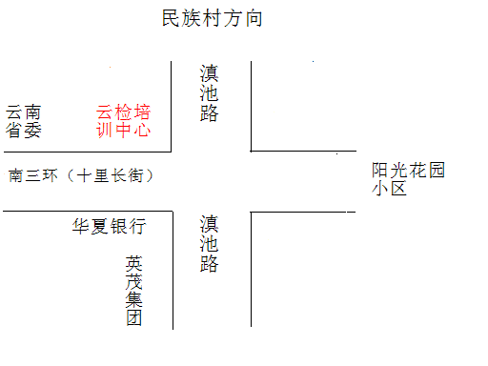
乘车方式：1、可乘44、73、91、106、A1路公交车到正和小区站下车，对面即可看到培训中心；
2、也可乘97、109、120、166、171路公交车到云检培训中心站，下车即到。
交通拥挤，务请提前乘车

